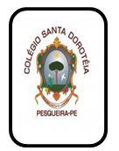
.............................................................................................................................................
PROFESSORA ANDRÉA GALVÃO
PROVA - V1
CONGREGAÇÃO DE SANTA DOROTÉIA DO BRASIL
COLÉGIO SANTA DOROTÉIA – PESQUEIRA – PE
Educar, um gesto de amor que fica para sempre.
Exercício de Religião

espa ESPANHOLESPANHOLINTERPRETAÇÃTEXTUALTEXTUALV!V1 2019.1

NOME:

DATA
6 ano

A Quaresma
Quaresma é a designação do período de quarenta dias que antecedem a principal celebração do cristianismo: a Páscoa, a ressurreição de Jesus Cristo, que é comemorada no domingo. É uma prática presente na vida dos cristãos desde o século IV.
Segundo a Carta Apostólica do Papa Paulo VI, a Quaresma tem seu início na Quarta-feira de Cinzas e termina antes da Missa Lava-pés, na Quinta-feira Santa.
Durante os quarenta dias que precedem a Semana Santa e a Páscoa, os cristãos dedicam-se à reflexão e a conversão espiritual. Normalmente se recolhem em oração e penitência para lembrar os 40 dias passados por Jesus no deserto e os sofrimentos que ele suportou na cruz.
Durante a Quaresma a Igreja veste seus ministros com vestimentas de cor roxa, que simboliza tristeza e dor. A quarta-feira de cinzas é um dia usado para lembrar o fim da própria mortalidade.
É costume serem realizadas missas onde os fiéis são marcados na testa com cinzas. Essa marca normalmente permanece na testa até o pôr do sol. Esse simbolismo faz parte da tradição demonstrada na Bíblia, onde vários personagens jogavam cinzas nas suas cabeças como prova de arrependimento.
Na Bíblia, o número quarenta é frequentemente citado, para representar períodos de 40 dias ou 40 anos, que antecedem ou marcaram fatos importantes. Alguns exemplos mais conhecidos são:
40 dias de dilúvio da Arca de Noé;
40 dias de Moisés no Monte Sinai;
40 anos de Jesus no deserto, antes do início do seu ministério;
40 dias de Jesus no deserto, antes do início do seu ministério

ATIVIDADES
1º) O que é Quaresma?
________________________________________________________________________________________________________________________________________________________________________
2°) Desde quando o período quaresmal é vivenciado pelos cristãos?
___________________________________________________________________________________________________
3º) Como são as vestimentas usadas na igreja durante a Quaresma?

4º) Como você e sua família vivenciam a Quaresma?
________________________________________________________________________________________________________________________________________________________________________
5º) Pinte o desenho alusivo À Quaresma.
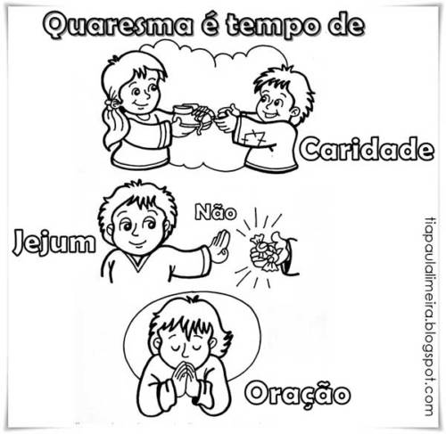
Deus esteja com você!

